Załącznik

Przekrój budynku Krytego Lodowiska

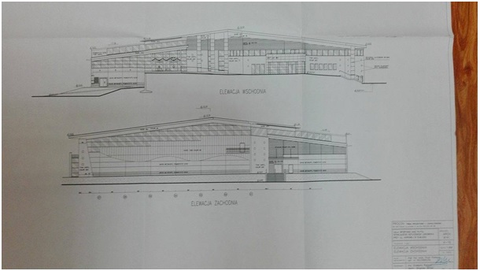
Hala Sportowo- Widowiskowa ul. Grunwaldzka 135 w Elblągu
